
Beknopte handleiding Masters of C#

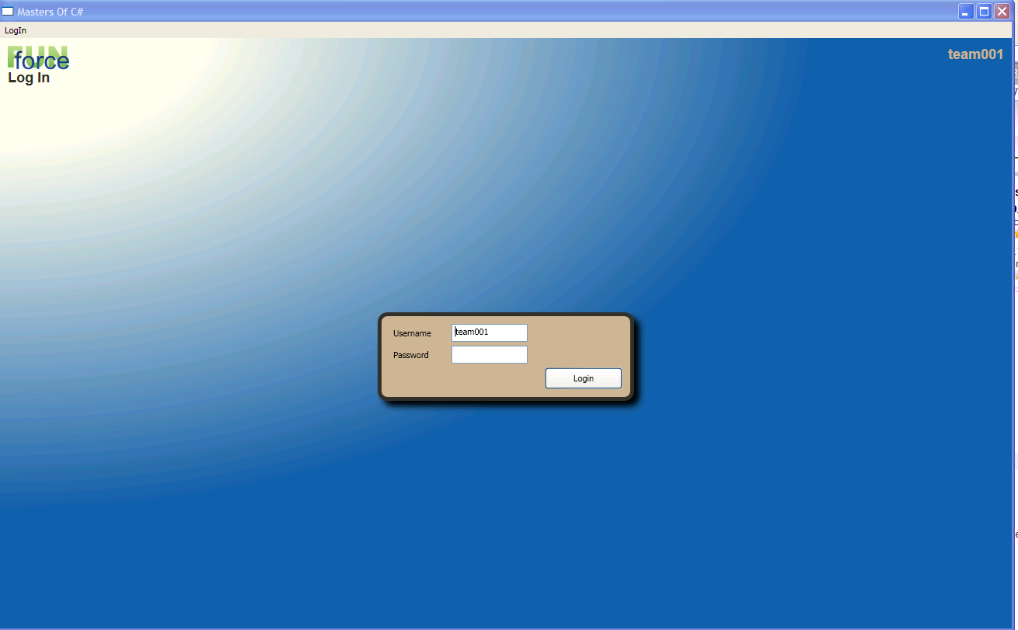 | Login  Het eerste scherm dat je ziet wanneer je de client start. Voer de teamnaam en het password in dat je vantevoren hebt gekregen.
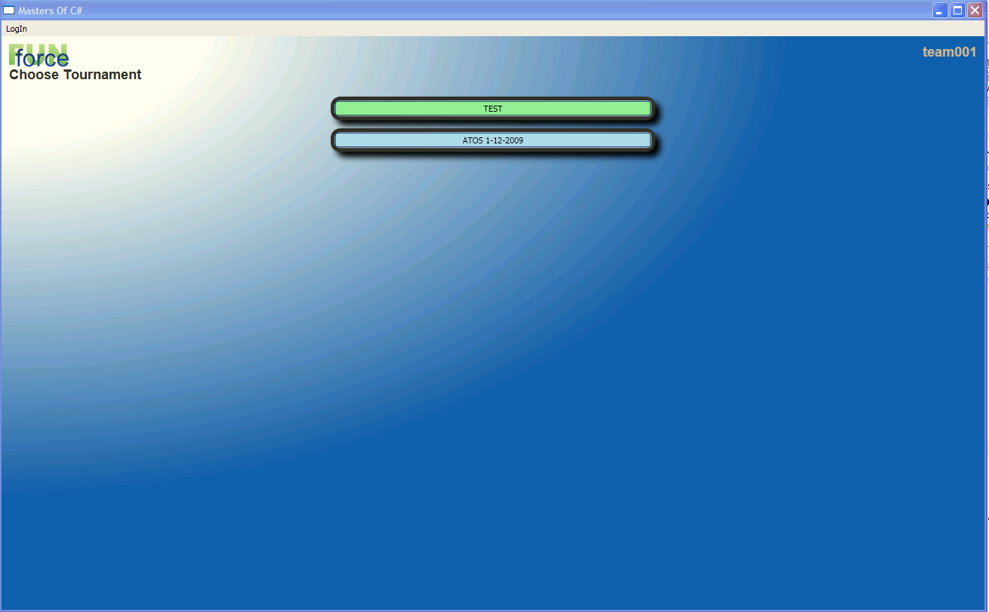 | Tournaments  Een overzicht van de tornooien waaraan je mee kunt doen. Kies een van de beschikbare tornooien om verder te gaan
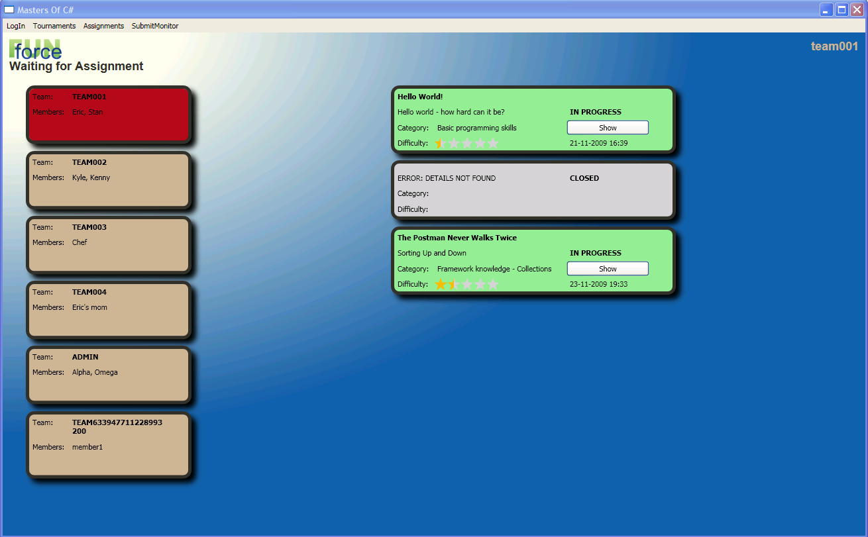 | Assignments  In dit scherm zie je een lijst van deelnemende teams. Het team waarmee je bent ingelogd heeft een oplichtende kleur.  Rechts zie je een lijst van opdrachten binnen dit toernooi. De opdrachten die door de spelleiding zijn opengesteld kun je starten. Je starttijdstip wordt geregistreerd en het systeem toont het opdrachtscherm.  Reeds gestarte opdrachten kun je bekijken. De nog niet vrijgegeven opdrachten worden getoond, maar hier kun je verder nog niets mee.
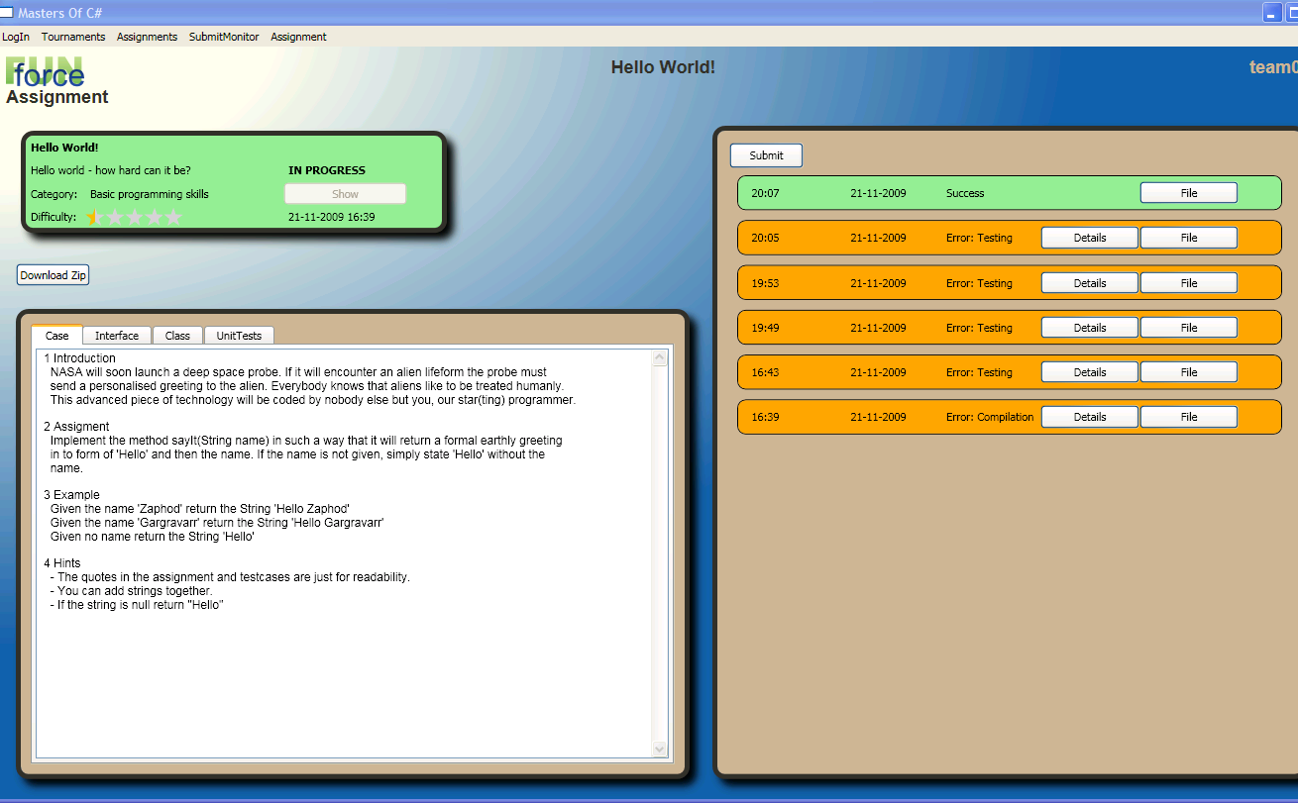 | Assignment  Op dit scherm zie je de opdracht en de status van de door jouw team ingestuurde antwoorden.  In de tabbladen kun je de casus en een aantal belangrijke bestanden bekijken.  Door op de download zip knop te klikken, download je een zip bestand met alle bestanden die je nodig hebt om de opgave op te lossen. Dit kunnen er meer zijn dan in de tabbladen worden getoond.  Door op de submit knop te klikken, kun je een enkel cs bestand kiezen om in te sturen. Snel na het opsturen verschijnt de submit in de lijst. Na verwerking door de server zie je of je de juiste oplossing hebt ingestuurd.
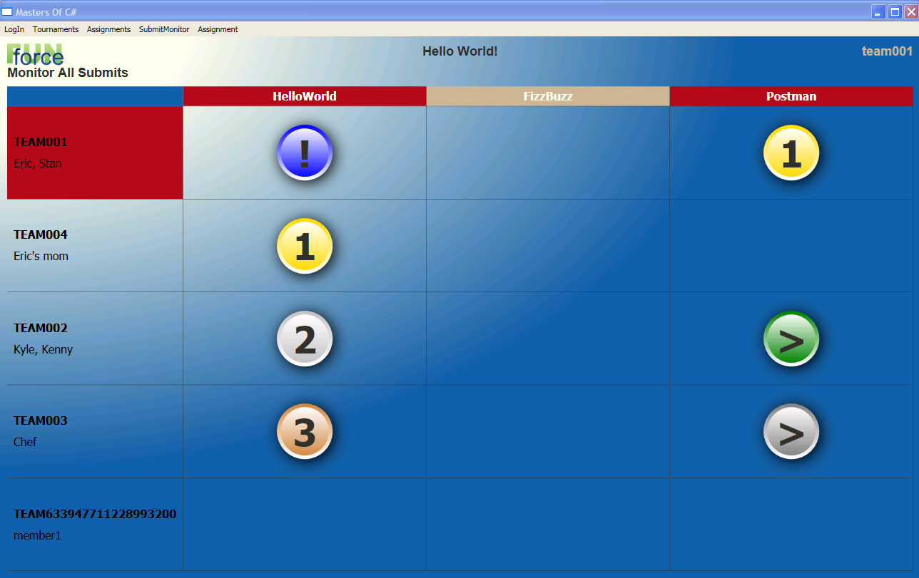 | SubmitMonitor  Een dashboard medaille-overzicht waarin de status van het toernooi in een oogopslag te volgen is.  Het team waarmee je bent ingelogd heeft een oplichtende kleur.  Ook verschillen de kopjes van de opengestelde opdrachten van degene die nog gesloten zijn.

Legenda submitmonitor

 | Gestart, maar nog niets ingestuurd
 | Ingestuurd, maar nog niet gecontroleerd
 | Gecontroleerd en fout bevonden
 | Goede inzending en tot nu toe het snelst opgelost (Goud)
 | Goede inzending en tot nu toe in de tweede tijd (Zilver)
 | Goede inzending en tot nu toe in de derde tijd (Brons)
 | Goede inzending, maar net buiten de prijzen

